《网络应用基础》课程作业报告
作者：网络1804施凯旋
学号：1811660410

- 网站名称：
《最美家乡南昌》

- 网站主题、定位：

网站主题是介绍家乡，定位在介绍当地文化，旅游景点，特色菜肴
- 网站栏目规划：
本站导航
网站首页
南昌简介
旅游指南
特色小吃
留言专区
用户登录
相关网站
背景音乐
- 网站目录管理：
网络1804施凯旋网页设计大作业

Css image img

八一起义纪念馆 背景壁纸 凤凰沟 海洋公园 留言表情 庐山景点 梅岭

秋水广场 绳金塔 特色小吃 滕王阁 万达主题乐园

（全部都是文件夹即网站目录）

- 页面布局：
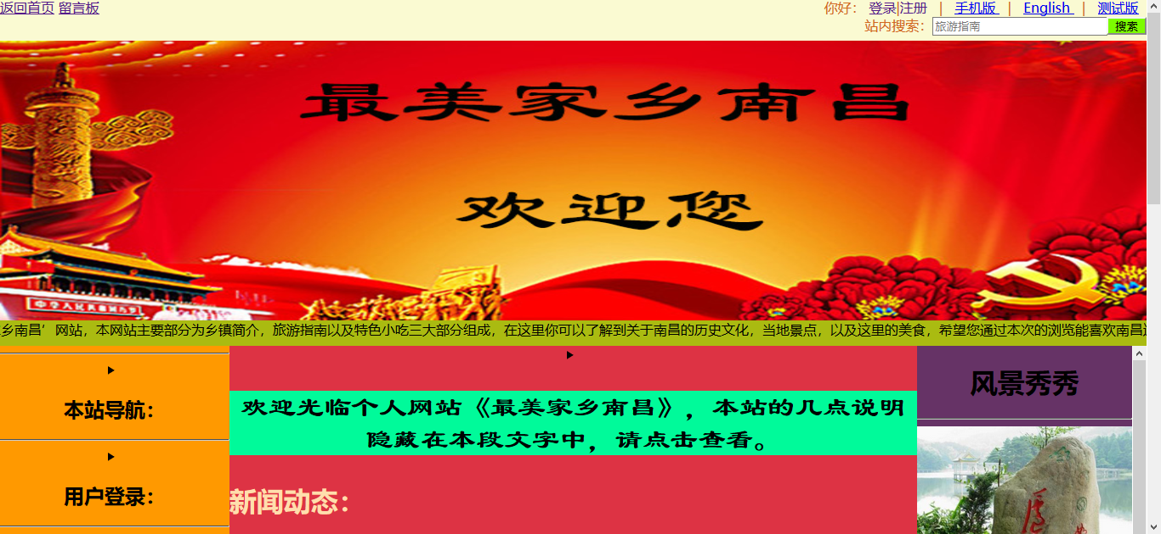
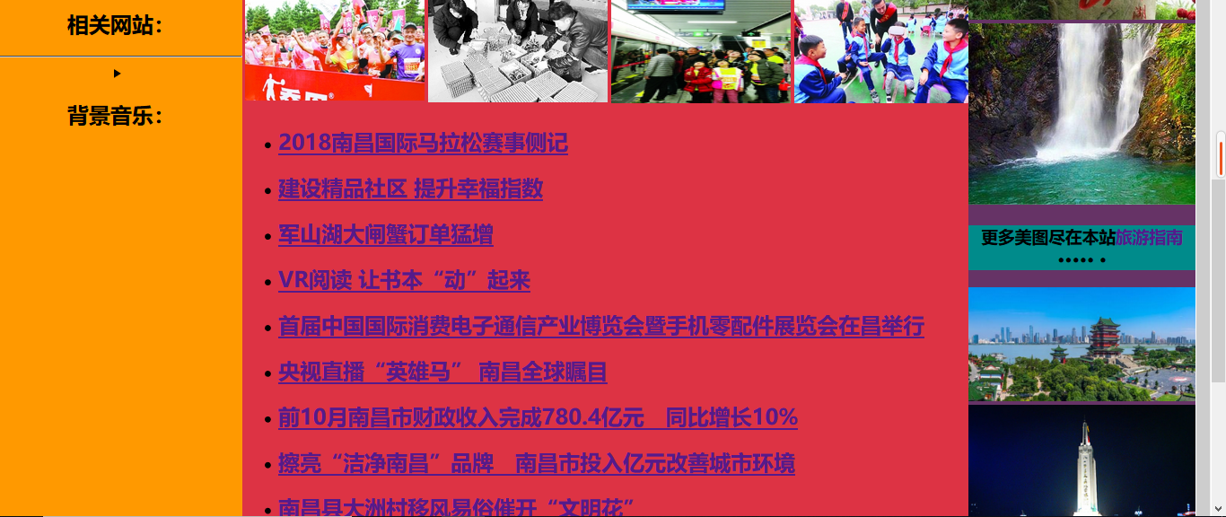
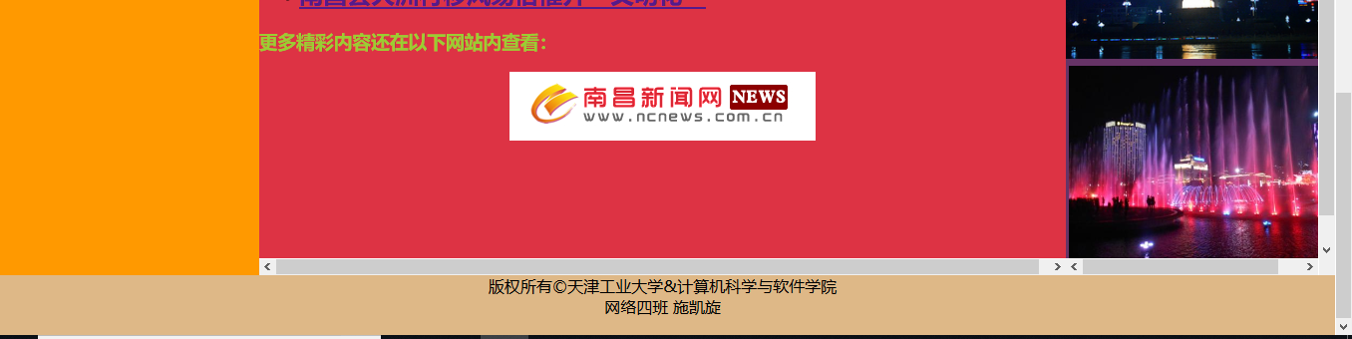
（由于网站缩小会导致内容布局变化，因此作为三部分截屏展示。）
- 主要技术说明：
作为结课作业网站，本网站（最美家乡南昌）布局主要采用了div+css样式进行布局，在网站中包含了文字图片链接，以及滚动文字相结合，同时整个网页伴随着背景音乐，另外整个网页采用了保持一致性的原则，本站的其他功能页的排版与主页一致，主要布局是最顶部固定一条包含返回首页、留言板、登录|注册、站内搜索的一个框等的功能栏，接下来便是作为网站标题的图片，紧挨着便是一条滚动字幕的显示栏，下面便分为三部分作为内容面，然后最底部便是关于版权及作者信息的信息栏。接下来我将详细介绍各个网页中所运用到的知识。

首页：

运用了站内链接以及站外链接，其中链接以文字和图片形式呈现，另外链接中运用到的知识有去掉下划线（在最顶部的登录注册）、当鼠标移动到链接上的颜色变化、打开一个新的窗口（注册链接）等。另外本页面的字体运用到的知识有：改变字体的大小、形式、颜色等。本网页的头部是插入了一张说明网站名字的图片，图片的下一框架便是滚定字幕，这里运用到的知识便是<marquee>的属性，其中包括鼠标移动到字幕上让它停止，一开后又继续向左滚动等的知识，然后接着下面便是网页的主体部分，本页面导航栏分配在最左边竖直放置，其中采用了<summary></summary>标记的属性，使得标题里面可以隐藏更多的内容，比如左边导航栏中有本站导航，点击它便会拉下隐藏栏，其中包括了本站的所有功能页，且都能链接到相应的功能页，在到下一个栏目便是用户登录，其中隐藏了一个用户登录表格，而此表格运用到的知识包括改变表格的大小、单元格行数及列数的分配，而在表格中也用到了<input>功能，即插入了一条输入框，而输入框中又采用了placeholder、password等属性值，使得输入框内显示初始的文字及输入密码时数字变成黑点，起到保密作用，还有登录|注册两个链接本站页面的链接文字。下一栏便是相关网站，其中隐藏的是几个以图片形式存在的链接，运用到的知识便是图片大小的设置及链接到外部网站的知识，再下一栏便是背景音乐，其中隐藏的是一个音乐播放控制器，而在此则运用到了多媒体的知识，而主页中间部分则是内容展现，其主体是关于家乡的新闻动态，运用到的主要知识是：外部网站的链接，对文字大小、样式、字体、颜色等的修饰，另外此部分的相关图片也具有链接到外部的功能，还有一个知识便是当鼠标移动到各个链接文字时颜色的变化以此来提示用户，接下来便是最右边的内容页，此内容运用到的知识是使图片放大观看，即链接到图片的原始位置，同时当鼠标移动到图片上会显示提示用户的文字，还有标点符号&middot的字符使。然后，最底部便是信息栏，其中运用到的知识是关于段落的换行、居中显示以及版权标识符的使用。另外内容页面文字溢出处理采用了滚动条的形式。

南昌简介页面：

本网站页面中除了运用首页已有的知识外，还运用了书签的的知识，主要是用于能快速找到文本内容，另外还有的知识便是无序列表和有序列表。

旅游指南页面：

本页面的内容页由表格组成，其中的知识是表格布局。

特色小吃页面：

本页面与旅游指南类似，不再阐述。

留言专区页面：

本页面的主要特色是<input>标签属性的使用，完成了一个留言表格的制作（书上第七章的第二个实验作业）。

登录页面：

本页面主要使用了<meta http-equiv="refresh" content=";url=" />的功能，
使它实现了过一段时间（3秒）跳转到其他网页的功能。

注册页面：

本页面运用了表单的知识，做了一个填写注册信息的表单，然后提交的内容与qq邮箱相连接。
综上所述本次网页设计大作业总共制作7个页面，布局采用css+div形式，且有表格参与其中。
七、参考网站：
南昌新闻网（http://www.ncnews.com.cn/）
江西省人民政府（http://www.jiangxi.gov.cn/）
南昌图片（http://image.baidu.com/search/index?tn=baiduimage&ps=1&ct=201326592&lm=-1&cl=2&nc=1&ie=utf-8&word=%E5%8D%97%E6%98%8C%E5%9B%BE%E7%89%87）
百度百科（https://baike.baidu.com/）
百度经验（https://jingyan.baidu.com/）
江西煌上煌（http://www.jxhsh.com.cn/）

